PERANCANGAN SISTEM
WEBSITE BUMDES DESA KALIBAKUNG

1. Use Case Diagram
Sistem memiliki lima aktor: Pengunjung (Warga), Calon Pengurus, Pengurus (Admin), Super Admin, dan Sistem Email.
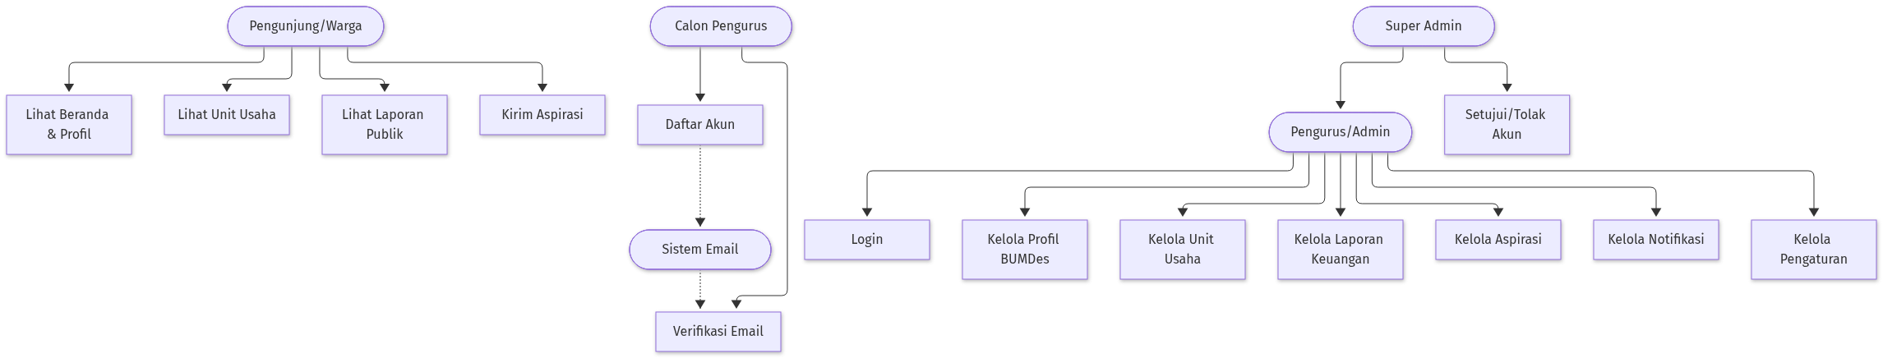
Gambar 1. Use Case Diagram

1.1 Ringkasan Use Case
No | Use Case | Aktor
UC1 | Melihat Beranda & Profil BUMDes | Pengunjung
UC2 | Melihat Unit Usaha | Pengunjung
UC3 | Melihat Laporan Keuangan Publik | Pengunjung
UC4 | Mengirim Aspirasi Warga | Pengunjung
UC5 | Mendaftar Akun (Register) | Calon Pengurus
UC6 | Verifikasi Email | Calon Pengurus + Sistem Email
UC7 | Login | Pengurus, Super Admin
UC8 | Mengelola Profil BUMDes | Pengurus
UC9 | Mengelola Unit Usaha | Pengurus
UC10 | Mengelola Laporan Keuangan | Pengurus
UC11 | Mengelola Aspirasi Warga | Pengurus
UC12 | Mengelola Notifikasi | Pengurus
UC13 | Mengelola Pengaturan Akun | Pengurus
UC14 | Menyetujui / Menolak Akun Pengurus | Super Admin

2. Entity Relationship Diagram (ERD)
ERD memetakan relasi antar tabel. Basis data memakai PostgreSQL + Prisma; tipe data ditulis gaya MySQL agar seragam dengan format proposal.
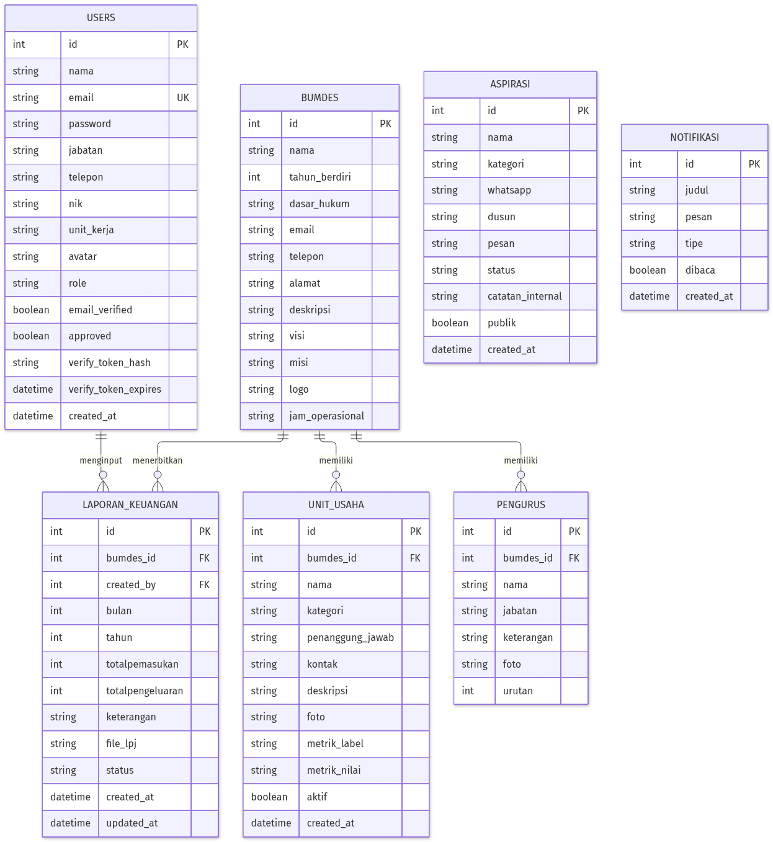
Gambar 2. Tabel ERD Website BUMDes Desa Kalibakung

2.1 Penjelasan Relasi Antar Entitas
No | Entitas | Relasi | Entitas | Kardinalitas | Keterangan
1 | USERS | menginput | LAPORAN_KEUANGAN | 1 : M | Satu pengurus menginput banyak laporan; satu laporan diinput satu pengurus.
2 | BUMDES | memiliki | UNIT_USAHA | 1 : M | Satu BUMDes memiliki banyak unit usaha.
3 | BUMDES | menerbitkan | LAPORAN_KEUANGAN | 1 : M | Satu BUMDes menerbitkan banyak laporan keuangan bulanan.
4 | BUMDES | memiliki | PENGURUS | 1 : M | Satu BUMDes memiliki banyak pengurus (struktur organisasi).
Catatan: ASPIRASI tidak memiliki foreign key ke users karena aspirasi dikirim pengunjung umum (warga) tanpa login. NOTIFIKASI bersifat log global untuk semua pengurus.

3. Tabel ERD
Tabel 1. Perancangan Tabel Pengguna (users)
No | Nama Field | Type | Keterangan
1 | id | Bigint(20) | Auto_increment, Primary Key
2 | nama | Varchar(255) | Not Null
3 | email | Varchar(255) | Not Null, Unique
4 | password | Varchar(255) | Not Null (hash bcrypt)
5 | jabatan | Varchar(255) | Null
6 | telepon | Varchar(255) | Null
7 | nik | Varchar(255) | Null
8 | unit_kerja | Varchar(255) | Null
9 | avatar | Varchar(255) | Null (nama file foto)
10 | role | Varchar(255) | SUPER_ADMIN / ADMIN / PENGURUS
11 | email_verified | Tinyint(1) | 0 = belum, 1 = terverifikasi
12 | approved | Tinyint(1) | 0 = menunggu, 1 = disetujui
13 | verify_token_hash | Varchar(255) | Null (hash token verifikasi)
14 | verify_token_expires | Timestamp | Null (kedaluwarsa 24 jam)
15 | created_at | Timestamp | Null

Tabel 2. Perancangan Tabel Data BUMDes (bumdes)
No | Nama Field | Type | Keterangan
1 | id | Bigint(20) | Auto_increment, Primary Key
2 | nama | Varchar(255) | Not Null
3 | tahun_berdiri | Int(4) | Null
4 | dasar_hukum | Varchar(255) | Null (Perdes / SK)
5 | email | Varchar(255) | Null
6 | telepon | Varchar(255) | Null
7 | alamat | Text | Null
8 | deskripsi | Text | Null (slogan beranda publik)
9 | visi | Text | Null
10 | misi | Text | Null
11 | logo | Varchar(255) | Null (nama file logo)
12 | jam_operasional | Text | Null (format Hari | Jam)

Tabel 3. Perancangan Tabel Pengurus (pengurus)
No | Nama Field | Type | Keterangan
1 | id | Bigint(20) | Auto_increment, Primary Key
2 | bumdes_id | Bigint(20) | Not Null, Foreign Key -> bumdes.id
3 | nama | Varchar(255) | Not Null
4 | jabatan | Varchar(255) | Not Null
5 | keterangan | Varchar(255) | Null (periode / No. SK)
6 | foto | Varchar(255) | Null (nama file foto)
7 | urutan | Int(10) | Default 0 (urutan tampil)

Tabel 4. Perancangan Tabel Unit Usaha (unit_usaha)
No | Nama Field | Type | Keterangan
1 | id | Bigint(20) | Auto_increment, Primary Key
2 | bumdes_id | Bigint(20) | Not Null, Foreign Key -> bumdes.id
3 | nama | Varchar(255) | Not Null
4 | kategori | Varchar(255) | Not Null
5 | penanggung_jawab | Varchar(255) | Null
6 | kontak | Varchar(255) | Null
7 | deskripsi | Text | Null
8 | foto | Varchar(255) | Null (nama file foto)
9 | metrik_label | Varchar(255) | Null (mis. Omset Bulanan)
10 | metrik_nilai | Varchar(255) | Null (mis. Rp 18.250.000/bln)
11 | aktif | Tinyint(1) | Default 1 (tampil di publik)
12 | created_at | Timestamp | Null

Tabel 5. Perancangan Tabel Laporan Keuangan (laporan_keuangan)
No | Nama Field | Type | Keterangan
1 | id | Bigint(20) | Auto_increment, Primary Key
2 | bumdes_id | Bigint(20) | Not Null, Foreign Key -> bumdes.id
3 | created_by | Bigint(20) | Null, Foreign Key -> users.id
4 | bulan | Int(2) | Not Null (1-12)
5 | tahun | Int(4) | Not Null
6 | total_pemasukan | Bigint(20) | Not Null
7 | total_pengeluaran | Bigint(20) | Not Null
8 | keterangan | Text | Null
9 | file_lpj | Varchar(255) | Null (PDF/Excel LPJ)
10 | status | Varchar(255) | DRAFT / PUBLIK
11 | created_at | Timestamp | Null
12 | updated_at | Timestamp | Null

Tabel 6. Perancangan Tabel Aspirasi (aspirasi)
No | Nama Field | Type | Keterangan
1 | id | Bigint(20) | Auto_increment, Primary Key
2 | nama | Varchar(255) | Not Null
3 | kategori | Varchar(255) | Not Null
4 | whatsapp | Varchar(255) | Null (tidak ditampilkan publik)
5 | dusun | Varchar(255) | Null
6 | pesan | Text | Not Null
7 | status | Varchar(255) | MENUNGGU / DIPROSES / SELESAI
8 | catatan_internal | Text | Null (hanya admin)
9 | publik | Tinyint(1) | 0 = tidak, 1 = tampil di portal
10 | created_at | Timestamp | Null

Tabel 7. Perancangan Tabel Notifikasi (notifikasi)
No | Nama Field | Type | Keterangan
1 | id | Bigint(20) | Auto_increment, Primary Key
2 | judul | Varchar(255) | Not Null
3 | pesan | Text | Not Null
4 | tipe | Varchar(255) | aspirasi / laporan / unit / sistem
5 | dibaca | Tinyint(1) | Default 0
6 | created_at | Timestamp | Null

4. Catatan Implementasi (PostgreSQL + Prisma)
Gaya Proposal (MySQL) | Implementasi PostgreSQL
Bigint(20) | Int (auto-increment) / BigInt
Varchar(255) | String (TEXT)
Text | String (TEXT)
Int(10) | Int
Tinyint(1) | Boolean
Timestamp | DateTime
Auto_increment | @id @default(autoincrement())
Model Prisma yang sudah berjalan terdapat pada file prisma/schema.prisma.

